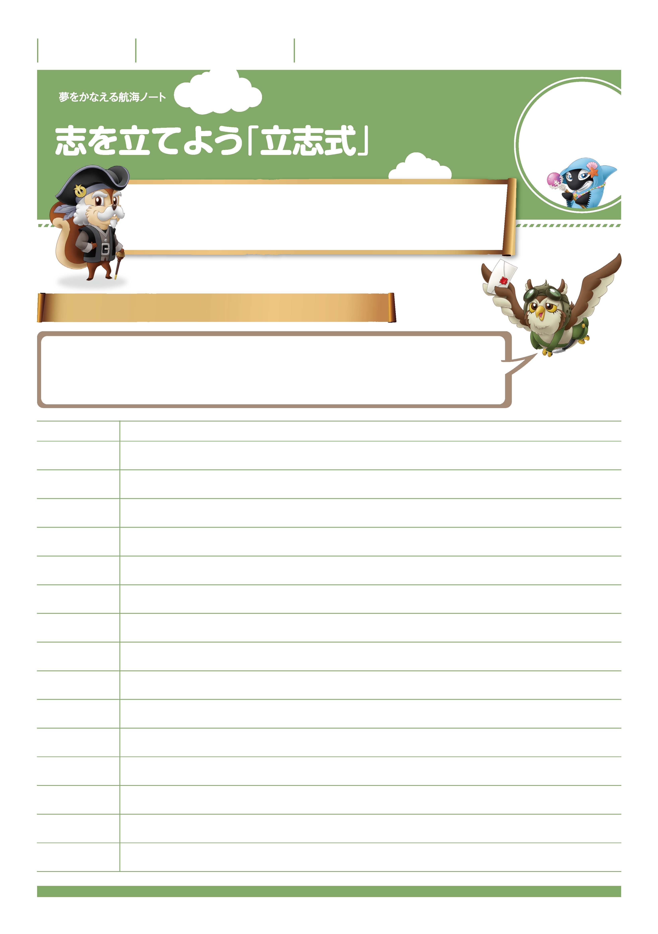

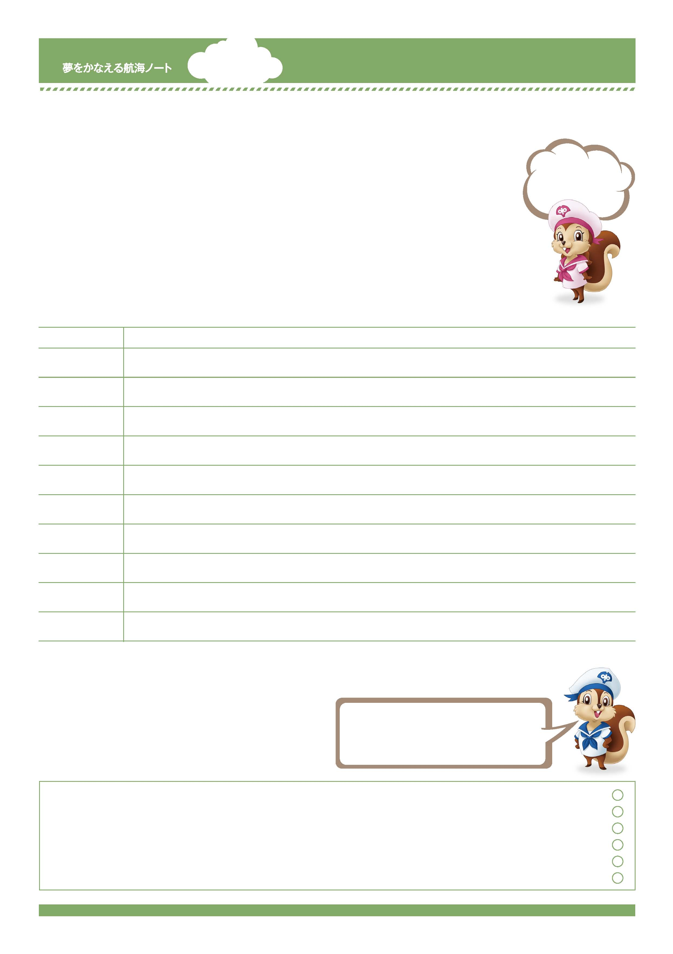
年 組 番

月 日
名前

No.30-01
自分の成長を
知ろう。
自分の志を
立てよう。
きみは生まれてからの14年間、どんな道を歩いてきたのだろう。
そして、これからどこへ向かっていくのだろう。
小学校の時に書いた「2分の1成人式」のノートやこれまで記入したノートを確認して、
自分自身の歩みを振り返ってみよう。そして、明日に向かって、高い志を立てよう。
自分史を作ろう （幼少期は保護者の方に尋ねてみよう）
中国に孔子という人がいました。彼の書いた論語の中で、
「吾、十有五にして学に志す。三十にして立つ。四十にして惑はず。五十にして天命を知る。（私は、15才で学問を志した。
30才で一人立ちし、40才であれこれ迷うことがなくなり、50才で天の命じた役割を知った。）」と述べています。
15才を目の前にしたきみたちは、どんな志を立てるかな。
2
年
印象的な出来事
0才

1才

2才

3才

4才

5才

6才

7才

8才

9才

10才

11才

12才

13才

14才

-------------------------------------------------------------------------------------------------------------------------------------------------------------------------------------------------------------------
-------------------------------------------------------------------------------------------------------------------------------------------------------------------------------------------------------------------
-------------------------------------------------------------------------------------------------------------------------------------------------------------------------------------------------------------------
あなたの将来の夢をかなえるための決意を書きましょう。
先生から
-----------------------------------------------------------------------------------------------------------------------
-----------------------------------------------------------------------------------------------------------------------
保護者の方から

-----------------------------------------------------------------------------------------------------------------------
-----------------------------------------------------------------------------------------------------------------------
愛知県教育委員会のホームページには、
「あいちの学校連携ネット」というサイトがあります。
県内の高校や大学の情報が掲載されているので、
進学を考える時の参考にしてみよう。

年
15才

16才

17才

18才

19才

20才

30才

40才

50才

60才

保護者の方は、あなたにどんな人になってほしいと思っていますか。尋ねてみましょう。

-------------------------------------------------------------------------------------------------------------------------------------------------------------------------------------------------------------------
-------------------------------------------------------------------------------------------------------------------------------------------------------------------------------------------------------------------
自分が思う将来の姿
-------------------------------------------------------------------------------------------------------------------------------------------------------------------------------------------------------------------
-------------------------------------------------------------------------------------------------------------------------------------------------------------------------------------------------------------------
あなたの将来の夢は何ですか。
未来設計をしよう。
得意の英語を
生かしたいな。
No.30-02
-------------------------------------------------------------------------------------------------------------------------------------------------------------------------------------------------------------------

